Противодействие коррупции
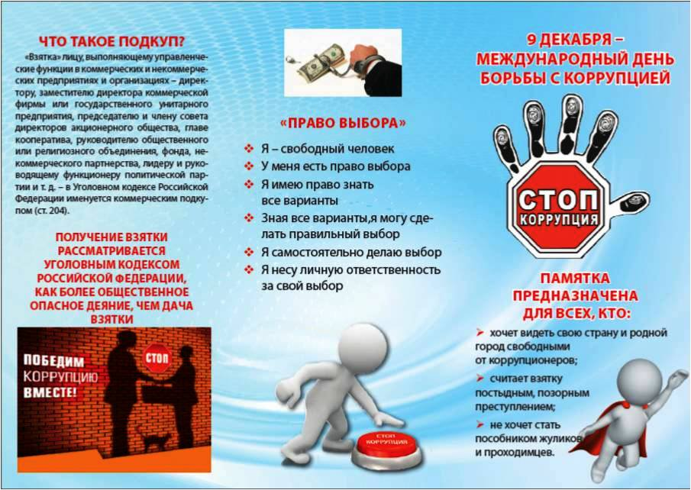
Комитет по профилактике коррупционных правонарушений Оренбургской области – орган исполнительной власти Оренбургской области, обеспечивающий в пределах своих полномочий профилактику коррупционных правонарушений на территории Оренбургской области.
Рейф Михаил Борисович – председатель Комитета
Находится по адресу: Оренбургская область, г. Оренбург, улица 9 Января, д. 62, телефон: 8 (3532) 77-46-99
Официальный сайт: https://anticorruption.orb.ru/
Официальный адрес электронной почты: anticorruption@mail.orb.ru
Телефон “Горячей линии” комитета по профилактике коррупционных правонарушений Оренбургской области для приема сообщений о фактах коррупции, совершенных лицами, замещающими государственные должности Оренбургской области, должности государственной гражданской службы Оренбургской области, муниципальные должности и должности муниципальной службы в органах местного самоуправления Оренбургской области – 8-800-300-88-56
Прокуратура Оренбургского района: г. Оренбург, ул. Ленинская, д. 23, телефон: 8 (3532) 44-29-77
МУ МВД России «Оренбургское», телефон: 8 (3532) 79-19-74; телефон доверия: 8 (3532) 79-10-00
Администрация муниципального образования Оренбургский район
«Телефон доверия» по вопросам противодействия коррупции в администрации МО Оренбургский район: 8 (3532) 56-05-48
Находится по адресу:460018, г.Оренбург, ул.Степана Разина, д. 211, каб. 27
e-mail: or@or.orb.ru
Ответственным за профилактику коррупционных и иных правонарушений в муниципальном образовании Горный сельсовет Оренбургского района назначена Кондусова Галина Викторовна
Находится по адресу: Оренбургская область, Оренбургский район, п.Горный, ул. Центральная, 6а
Официальный адрес электронной почты: gorny-selsovet@mail.ru
телефон: тел.8(3532)394-902

